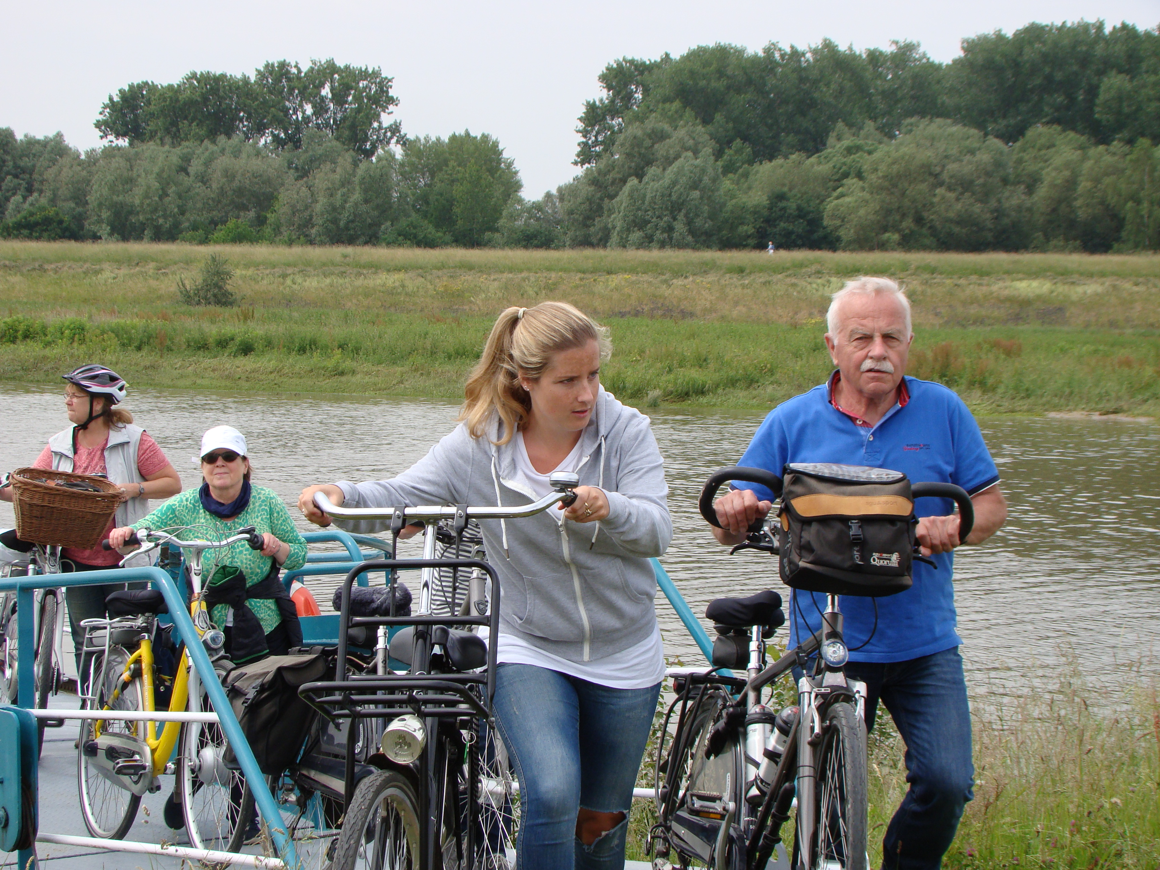

Gendt, 05- 09-2017

Beste Sporters,

Ook dit jaar hebben we weer een fietstocht in elkaar gezet!
Het is de bedoeling dat we zelf een klein hapje en wat te drinken mee nemen voor onderweg.

De fietstocht zal plaats vinden op zaterdag 14 oktober 2017
Om 10.00 vertrekken wij vanaf onze sport accommodatie Walburgen.

Wilt u via onderstaand strookje kenbaar maken of u mee wilt doen aan deze tocht.
Antwoordstrookje inleveren voor 21 september ( E-mailen mag ook)

We hopen dat het weer een gezellige dag zal worden.

Geert Rutten Willie Wissing
Distelakker14
6691 DR Gendt Arnold Hendriks
Telf: 0481421095
E-mail: grutten51@gmail.com

Naam:

Gaat Wel mee / niet mee

Aantal personen

